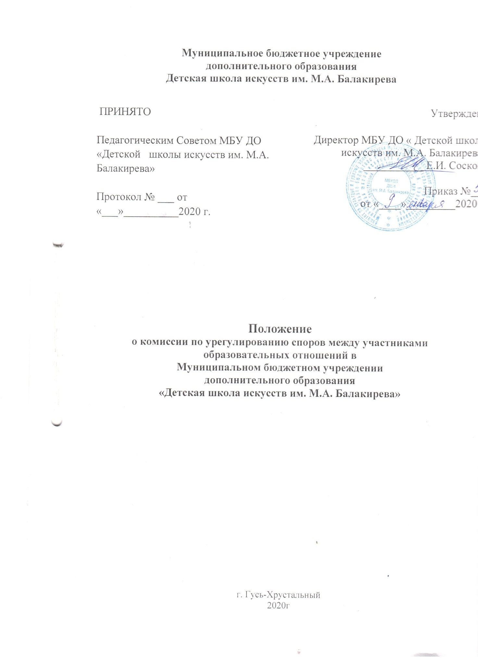

1. Общие положения
1.1. Настоящее Положение «О комиссии по урегулированию споров между участниками образовательных отношений в МБУДО «ДШИ им. М.А.Балакирева» (далее – Положение) разработано на основании и с учетом статей 45, 47 Федерального Закона от 29.12.2012 № 273-ФЗ «Об образовании в Российской Федерации».
1.2. Настоящее Положение устанавливает порядок создания, организации работы, принятия и исполнения решений Комиссии по урегулированию споров между участниками образовательных отношений (далее – Комиссия) МБУДО «ДШИ им.М.А.Балакирева» в лице представителей администрации, педагогическими работниками, обучающимися, родителями (законными представителями) обучающихся.
1.3. Комиссия в своей деятельности руководствуется Федеральным Законом «Об образовании в Российской Федерации», Уставом и локальными актами МБУДО «ДШИ им. М.А. Балакирева» (далее - Школа).
1.4. Комиссия создается в соответствии со статьей 45 Федерального Закона от 29 декабря 2012 г. № 273-ФЗ «Об образовании в Российской Федерации» в целях урегулирования разногласий между участниками образовательных отношений, в том числе:
- по вопросам реализации права обучающихся на освоение образовательных программ, реализуемых в Школе;
- обжалования решений о применении к обучающимся дисциплинарного взыскания;
- возникновения конфликта интересов педагогического работника;
- применения локальных нормативных актов.
1.5. Конфликтная ситуация между участниками образовательных отношений становится предметом разбирательства в комиссии, если участники конфликта не урегулировали разногласия при непосредственных переговорах друг с другом.
2. Цель, задачи, принципы деятельности Комиссии
2.1. Основной задачей Комиссии является разрешение конфликтной ситуации между участниками образовательного процесса путем доказательного разъяснения и принятия оптимального варианта решения в каждом конкретном случае.
2.2. Задачи Комиссии:
- урегулировать разногласия между участниками образовательных отношений по вопросам реализации права на образование;
- защитить права и законные интересы участников образовательных отношений;
- способствовать развитию бесконфликтного взаимодействия в Школе.
3. Состав Комиссии
3.1. Комиссия по урегулированию споров между участниками образовательных отношений создается из равного числа родителей (законных представителей) несовершеннолетних обучающихся, работников Школы.
3.2. Общий состав комиссии – 6 человек.
3.3. Делегирование в состав Комиссии представителей участников образовательных отношений из числа работников осуществляется общим собранием трудового коллектива Школы путем открытого голосования.
3.4. Делегирование в состав Комиссии представителей участников образовательных отношений из числа родителей (законных представителей) обучающихся осуществляется Советом родителей (законных представителей).
3.5. Персональный состав комиссии утверждается приказом директора Школы.
3.6. Срок полномочий Комиссии составляет один год.
3.7. Комиссия избирает из своего состава председателя и секретаря комиссии.
3.8. Члены Комиссии осуществляют свою деятельность на безвозмездной основе.
3.9. Досрочное прекращение полномочий члена Комиссии осуществляется:
3.9.1. на основании личного заявления члена Комиссии об исключении из его состава; 3.9.2. по требованию не менее 2/3 членов Комиссии, выраженному в письменной форме; 3.9.3. в случае отчисления из организации обучающегося, родителем (законным представителем) которого является член Комиссии, или увольнения работника – члена Комиссии.
3.10. В случае досрочного прекращения полномочий члена Комиссии в ее состав избирается новый представитель от соответствующей категории участников образовательного процесса в соответствии с п. 3 настоящего Положения.
4. Права и обязанности Комиссии по урегулированию споров между участниками образовательных отношений
4.1. Комиссия имеет право:
- принимать к рассмотрению заявления от любого участника образовательного процесса при несогласии с решением или действием администрации, педагогического работника, обучающегося, родителя (законного представителя);
- решать каждый спорный вопрос, относящийся к ее компетенции;
- сформировать предметную комиссию для решения вопроса об объективности выставления оценки за знания обучающегося;
- запрашивать дополнительную документацию, материалы для проведения самостоятельного изучения вопроса;
- выносить рекомендации об изменениях в локальных актах образовательной организации для демократизации основ управления или расширения прав обучающихся.
4.2. Члены Комиссии обязаны:
- принимать к рассмотрению заявления любого участника образовательного процесса при несогласии его с решением или действием администрации, педагогического работника, обучающегося, родителя (законного представителя);
- принимать объективное решение по каждому спорному вопросу, относящемуся к ее компетенции.
- принимать активное участие в рассмотрении поданных письменной форме заявлений;
- принимать решение по заявленному вопросу открытым голосованием (решение считается принятым, если за него проголосовало большинство членов Комиссии при присутствии не менее двух третей ее членов);
- принимать своевременно решение, если не оговорены дополнительные сроки рассмотрения заявления;
- давать обоснованный ответ заявителю в устной или письменной форме в соответствии с пожеланием заявителя.
5. Организация деятельности Комиссии
5.1. Комиссия собирается по мере необходимости. Решение о проведении заседания Комиссии принимается ее председателем на основании обращения (жалобы, заявления, предложения) участника образовательных отношений не позднее 5 учебных дней с момента поступления такого обращения.
5.2. Обращение в Комиссию подается в письменной форме. В жалобе указываются конкретные факты или признаки нарушений прав участников образовательных отношений, лица, допустившие нарушения, обстоятельства. Учет и регистрацию поступивших обращений, заявлений от участников образовательного процесса осуществляет секретарь конфликтной Комиссии в «Журнале учета обращений, заявлений участников образовательных отношений». (Приложение )
5.3. Комиссия принимает решения по каждому конкретному случаю обращения участников образовательных отношений не позднее 10 учебных дней с момента начала его рассмотрения.
5.4. Заседание Комиссии считается правомочным, если на нем присутствовало не менее 3/4 членов Комиссии.
5.5. Лицо, направившее в Комиссию обращение, и лица, чьи действия обжалуются в обращении, вправе присутствовать при рассмотрении обращения на заседании Комиссии и давать пояснения.
5.6. Для объективного и всестороннего рассмотрения обращений Комиссия вправе приглашать на заседания и заслушивать иных участников образовательных отношений. Неявка данных лиц на заседание Комиссии либо немотивированный отказ от показаний не являются препятствием для рассмотрения обращения по существу.
5.7. Комиссия принимает решение простым большинством голосов членов, присутствующих на заседании Комиссии.
5.8. В случае установления фактов нарушения прав участников образовательных отношений Комиссия принимает решение, направленное на восстановление нарушенных прав. На лиц, допустивших нарушение прав обучающихся, родителей (законных представителей), а также работников организации, Комиссия возлагает обязанности по устранению выявленных нарушений и недопущению нарушений в будущем.
5.9. Если нарушения прав участников образовательных отношений возникли вследствие принятия решения Школой, в том числе, вследствие издания локального нормативного акта, Комиссия принимает решение об отмене данного решения Школой (локального нормативного акта) и указывает срок исполнения решения.
5.10. Комиссия отказывает в удовлетворении жалобы на нарушение прав заявителя, если посчитает жалобу необоснованной, не выявит факты указанных нарушений, не установит причинно-следственную связь между поведением лица, действия которого обжалуются, и нарушением прав лица, подавшего жалобу или его законного представителя.
5.11. Решение Комиссии оформляется протоколом и обязательно для исполнения всеми участниками образовательных отношений, подлежит исполнению в указанный срок. Копии решения комиссии, подписанные председателем Комиссии, вручаются заявителю или его представителям в течение трех дней со дня принятия решения.
5.12. Решение Комиссии по урегулированию споров между участниками образовательных отношений может быть обжаловано в установленном законодательством Российской Федерации порядке в течение 10 дней со дня принятия решения.
6. Делопроизводство
6.1.Основными документами Комиссии являются:
- Приказ об утверждении Положения о комиссии по урегулированию споров между участниками образовательных отношений Муниципального бюджетного учреждения дополнительного образования «Детская школа искусств » и состава Комиссии на выбранный срок;
- Положение о комиссии по урегулированию споров между участниками образовательных отношений МБУДО «ДШИ им.М.А. Балакирева»;
- Приказ об утверждении распределения обязанностей членов Комиссии;
- Журнал регистрации письменных обращений (жалоб, заявлений, предложений) в Комиссию (Приложение 1);
- Накопитель зарегистрированных обращений (жалоб, заявлений, предложений) в Комиссию;
- Уведомление о сроке и месте заседания Комиссии (Приложение 2);
- Книга протоколов заседаний Комиссии;
- Приказы об утверждении решений Комиссии;
- Уведомление о решении Комиссии лицу, подавшему обращение (жалобу, заявление, предложение) (Приложение 3).
6.2. Весь перечень документов и копии приказов по ДШИ по вопросам работы Комиссии формируется в одну папку. Журнал регистрации заявлений (жалоб, заявлений, предложений) в Комиссию и Книга протоколов заседаний Комиссии пронумеровываются в соответствии с нормами делопроизводства.
6.3. Секретарь Комиссии осуществляет ведение следующей документации:
- журнал регистрации обращений (жалоб, заявлений, предложений) в Комиссию;накопитель зарегистрированных обращений (жалоб, заявлений, предложений) в Комиссию;
- уведомление о сроке и месте заседания Комиссии лицу,подавшему обращение (жалобу, заявление, предложение);
- книга протоколов заседаний Комиссии;
- уведомление о решении Комиссии лицу (и/или его законному представителю), подавшему обращение (жалобу, заявление, предложение).
6.4. Контроль содержания, качества и соблюдения норм делопроизводства по документации Комиссии осуществляет председатель комиссии.
6.5. Лицо, (и/или его законный представитель), подавшее обращение (жалобу, заявление, предложение), имеет право знакомиться с документами Комиссии в присутствии ее председателя и секретаря, письменным заявлением запрашивать копии документов Комиссии.
6.5. Документации Комиссии хранится в МБУДО «ДШИ им. М.А. Балакирева» в кабинете директора в течение 5 лет.

Приложение 1
Журнал
регистрации письменных обращений (жалоб, заявлений, предложений) в Комиссию по урегулированию споров между участниками образовательных отношений Муниципального бюджетного учреждения дополнительного образования
«Детская школа искусств им. М.А. Балакирева»
Рег. № | Дата | ФИО заявителя | Роль заявителя  как участника  образовательных  отношений | Подпись  заявителя | ФИО секретаря  Комиссии | Подпись  секретаря Комиссии

Приложение 2
Уведомление о сроке и месте заседания Комиссиипо урегулированию споров между участниками образовательных отношений
Кому:____________________________________________________________________ (ФИО)
Уведомляю Вас о том, что заседание Комиссии по урегулированию споров между участниками образовательных отношений Муниципального бюджетного учреждения дополнительного образования«Детская школа искусств им. М.А. Балакирева» по рассмотрению заявления (входящий регистрационный номер - №_____ от «__» ________________ 20__ г.)
состоится «___» __________20__ г. в ___ ч. ____ мин. в каб. № _____МБУДО «ДШИ им. М.А. Балакирева».
Секретарь Комиссии: _________________________ /______________________________/ / (подпись) (ФИО)
«…..»______________ 20__ г.
-------------------------------------------------------------------------------------------------------------------------------------------- (линия отрыва)

Уведомление о сроке и месте заседания Комиссиипо урегулированию споров между участниками образовательных отношений
Кому:_________________________________________________________________________ (ФИО)
Уведомляю Вас о том, что заседание Комиссии по урегулированию споров между участниками образовательных отношений Муниципального автономного учреждения дополнительного образования«Детская школа искусств» по рассмотрению заявления (входящий регистрационный номер - №___ от «___» ________________ 20__ г.)
состоится «___» __________20__ г. в ___ ч. ____ мин. в каб. № ______МБУДО «ДШИ №1»
Секретарь Комиссии: _________________________ /______________________________/ / (подпись) (ФИО)
«_____»______________ 20__ г

Приложение 3
Уведомление о решении Комиссии лицу, подавшему обращение (жалобу, заявление, предложение)
Кому:________________________________________________________________________________________ (ФИО)
Уведомляем Вас о том, что заседание Комиссии по урегулированию споров между участниками образовательных отношений Муниципального бюджетного учреждения дополнительного образования «Детская школа искусств », Протокол №___ от «____» __________ 20__ г. по рассмотрению заявления
(входящий регистрационный номер - №___ от «__» __________ 20__ г.)приняло следующее решение: 1…………………………………………………………………………………………… 2…………………………………………………………………………………………… Напоминаю, что решение Комиссии обязательно для исполнения всеми участниками образовательных отношений и подлежит исполнению в указанный срок. В случае несогласия с принятым решением стороны имеют право обжаловать его в установленном действующим законодательством в области образования порядке.
Секретарь Комиссии: _________________________ /______________________________/ / (подпись) (ФИО)
ПредседательКомиссии: _________________________ /______________________________/ / (подпись) (ФИО)

«___»______________ 20__ г.
--------------------------------------------------------------------------------------------------------------------------------------------- (линия отрыва)
Уведомление о решении Комиссии (протокол №__ от «__»_______________20__ г. лицу, подавшему обращение (жалобу, заявление, предложение)
Кому:______________________________________________________________________________________-_ (ФИО)
Направлено«____»______________20__г. _________________________________________ (указывается способ отправки и/или реквизиты (при наличии) соответствующих почтовых отправлений).
Секретарь Комиссии: _________________________ /______________________________/ / (подпись) (ФИО)

«____»______________ 20__ г

